
Provincia de Buenos Aires
Honorable Cámara de Diputados

PROYECTO DE LEY

EL Senado y la Cámara de Diputados de la Provincia de Buenos Aires, sancionan con fuerza de

LEY

Artículo 1.-Modificase el artículo 1° de la ley 12323, modificado por ley 12643, el que quedará redactado de la siguiente forma:
“Artículo 1°: El partido de Villarino y los Cuarteles V, VI, VII, VIII, IX, X y XI del distrito de Puán y los cuarteles III, IV , V del Distrito de Tornquist y el Partido de Bahía Blanca, se encuentran comprendidas en los beneficios promociónales de la presente Ley.

Artículo 2.- Comuníquese al Poder Ejecutivo.

Provincia de Buenos Aires
Honorable Cámara de Diputados

FUNDAMENTOS

A los distritos oportunamente detallados en el artículo 1 de la ley 12323 debemos, lamentablemente, incorporar al Partido de Bahía Blanca.
Y digo lamentablemente porque no es grato comprobar el avance de la sequía en el sudoeste bonaerense, ello en punto a las devastadoras consecuencias que provoca.
El panorama es desalentador si se tiene en cuenta que las lluvias son insignificantes para los circuitos productivos agropecuarios.
De acuerdo con los relevamientos de la Confederación de Asociaciones Rurales de Buenos Aires y La Pampa (Carbap), desde que empezó la sequía se van de la zona cada año entre 20 y 30% del stock vacuno.
Si bien se ha luchado por obtener ayuda para los afectados por la seca, solicitando créditos o la homologación del estado de emergencia agropecuaria -Decreto 3123/08-
En términos agrícolas, los años de sequía significan que en la zona no se hará siembra de trigo y que la poca avena que había nacido esté tapada por manchones de arena que arrastró el viento y que sofocan cualquier intento de agricultura.
Asimismo ha sufrido un duro golpe la ganadería; en términos ganaderos, la sequía implica, para los más endebles, desprenderse de los animales, generalmente por la falta de alimentación del ganado, sobre los cultivos apenas nacidos aparecieron dunas de arena formadas por el viento y consecuencia de la sequía.
El partido de Bahía Blanca necesita incorporarse a esta ley especial en atención a que forma parte de un mismo ambiente. Esta franja vecina de características similares, requiere recuperar en alguna medida su rentabilidad para lograr una salida productiva.
Se necesita del reconocimiento de un área diferencial, con medidas promocionales específicas que consoliden una salida productiva.
En estos fundamentos no podemos desconocer el grave déficit hídrico de Bahía Blanca, lo que hace que se considera a la zona como "semiárida"; característica que hace inimaginable sin mediadas promocionales la búsqueda de una producción sustentable.
La grave situación hídrica producto de la aguda sequía en especial en el Embalse del Dique Paso de Las Piedras, que registra una caída de reserva persistente, debido a la ausencia de eventos pluviales significativos, determinó la necesidad de proveer urgente asistencia técnica desde el ejecutivo Provincial quien dicto en consecuencia el Decreto 1518/09, a fin de garantizar una provisión de agua potable , dado que la falta de un suministro adecuado de agua compromete la salud de la población y afecta el interés público (conf. artículo 28 de la Constitución de la Provincia de Buenos Aires);

Provincia de Buenos Aires
Honorable Cámara de Diputados

No podemos desconocer que el área que nos ocupa tiene características propias y distintivas que ameritan un tratamiento particularizado y diferencial.
Un satélite de la NASA captó dos imágenes impresionantes, que reflejan cómo fue el progreso de la sequía entre el 2008 y el presente.
Provocada por la falta de precipitaciones, y vaticinada por los científicos que vienen alertando sobre temperaturas cada vez más extremas y comportamientos climatológicos devastadores.
Las precipitaciones se han hecho esperar desde diciembre de 2008 y la sequía no solamente provoca una disminución en el crecimiento de los cultivos, sino que también los vuelve más vulnerables ante la aparición de plagas y enfermedades.
Agregamos las fotos satelitales y los links, donde se compara cómo se veía la región del 2008 al 2009.

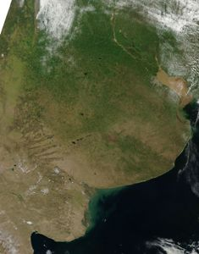

LINK:
http://earthobservatory.nasa.gov/images/imagerecords/37000/37105/argentina_TMO_2008053_lrg.jpg

Provincia de Buenos Aires
Honorable Cámara de Diputados

IMAGEN DE LA REGIÓN EN 2008

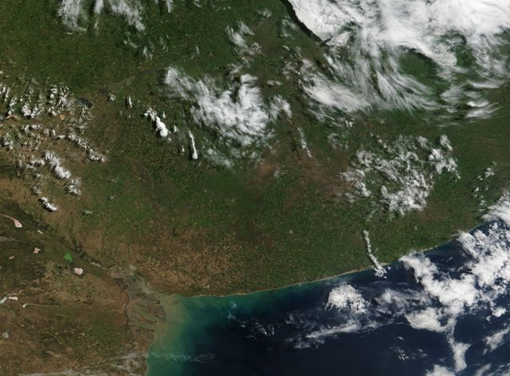

La imagen superior, fue tomada el 22 de febrero de 2008, fecha en la que ya se evidenciaba falta de lluvias con relación al promedio esperado. Los tonos verdes se corresponden con cultivos.
La imagen satelital de más abajo corresponde al 23 de febrero de 2009.
LINK:
http://earthobservatory.nasa.gov/images/imagerecords/37000/37105/argentina_TMO_2009054_lrg.jpg

Provincia de Buenos Aires
Honorable Cámara de Diputados

IMAGEN DE LA REGIÓN EN 2009
Fuentes Relacionadas:
http://www.nuestroclima.com/blog/?p=1611

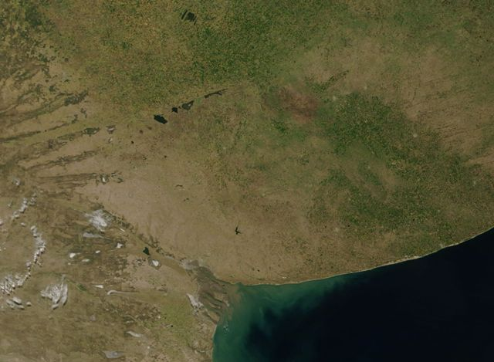

Por todo lo expuesto solicito a los señores Legisladores acompañen con su voto el presente proyecto de ley.

